社会福祉法人杏樹会

あゆみ保育園

令和2年6月2日

**ほけんだより6月増補版**

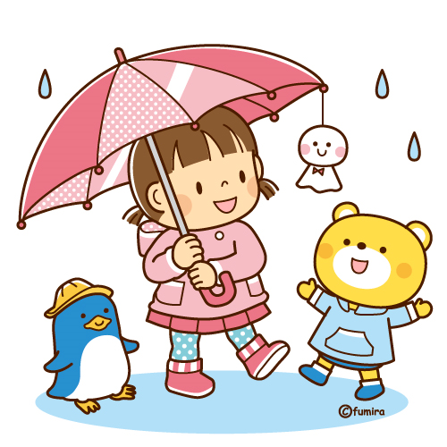

マスク使用について

　マスク使用が推奨されるなか、入手困難な状況が続き、様々な工夫がされていると思います。

本来であれば、3密の避けられない保育園では、子どももマスク使用が望ましいところではありますが、まだ幼い子どもたちにマスク使用をしながらの生活を強いることは困難です。また、今後は熱中症予防にも努めていく必要があり、マスク使用でのリスクが高まることから、保育園としては、子どものマスク使用は保護者の方の判断にお任せします。マスク使用、未使用でのメリット、デメリットをご家庭で検討していただきたいと思います。

＊日本小児科医会は「２歳未満の子どもにマスクは不要、むしろ危険！」と発表しました。

マスク使用による窒息、熱中症、体調異変への気づきの遅れがあるとのことです。

＊マスク使用中は、体温が上がりやすく、のどの渇きを感じづらくなり隠れ脱水になりやすいといわれています。

＊マスク使用に関しては、様々な情報が飛び交っています。何を取り入れるべきか、選択が難しいところです。

　つきましては、当面の間、園内でのマスク使用は下記の通りといたします。

1. **子どものマスク使用は、保護者の判断の下に行われる。**
2. **マスクは自己管理とする。（必ず名前を記入してください）**

**＊子どもは自ずと着脱してしまうため、かえって感染リスクが高まるともいわれて**

**います。**

1. **送迎等、園に出入りする保護者はマスク使用とする。**
2. **職員は全員マスク使用とする。**

手指消毒について

　玄関のICカード横に、手指消毒用アルコール剤を設置しています。必ず消毒をしてから、

入室するようお願いします。

　なお、子どもたちは適宜、手洗いを実施しております。

川越市の保育園利用については、5月いっぱいで登園自粛が解除となりました。

再び生活リズムががらりと変わり、子どもも保護者の方も慣れるまで少し時間が必要かもしれません。

　これまでもお伝えしてきている通り、保育園は濃厚接触の場です。感染リスクを下げるための対策を園全体で検討し、実施していきますが、子どもたちと職員の感染リスクをゼロにすることはできないことを

ご理解ください。保育園での生活の流れや行事等についてはお知らもしております通り今後変更になることもあります。

今後の保育園の対応について

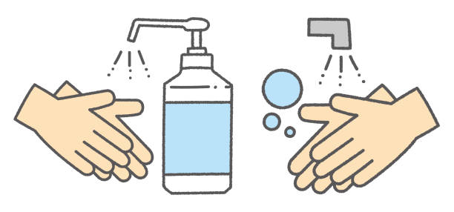

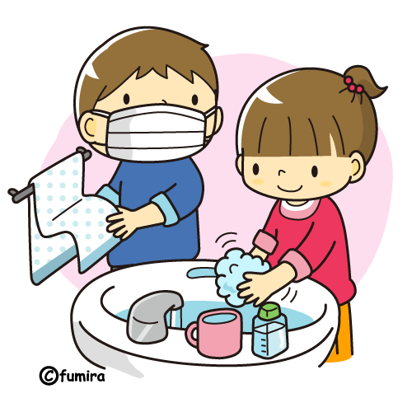

日差しの強さが徐々に増し、少し動けば汗ばむようになりました。季節は夏の準備が始まっています。

3月から始まった登園自粛の対応につきましては、たくさんのご協力をいただきありがとうございました。本日より通常保育が戻りがつつある中で、引き続き感染対策を行わなければならない状況が続きます。

今後、園内での生活や行事は、感染対策のため変更をすることが多くなります。引き続きご理解とご協力をお願いいたします。

